Расширенное заседание КДН и ЗП района Братеево города Москвы
24.09.2015
09.09.2015 в здании управы района Братеево прошло расширенное заседание районной комиссии по делам несовершеннолетних и защите их прав, на котором были рассмотрены следующие вопросы:
1. Анализ состояния безнадзорности и правонарушений несовершеннолетних на территории района Братеево в летний период 2015 года;
2. Отчет о проведении районного профилактического мероприятия «Подросток-Школа» по выявлению несовершеннолетних, не приступивших к занятиям без уважительных причин;
3. Анализ проверки семей, состоящих на учете в КДН и ЗП, с целью выявления детей, находящихся в опасной для здоровья и жизни ситуации;
4. Анализ состоящих на учете подростков, не занятых
организованными формами проведения досуга. Меры по вовлечению несовершеннолетних в занятия в кружках и секциях досуговых учреждений.
Выступили старший инспектор ОДН ОМВД России по району Братеево Крылова М.А., ответственный секретарь КДН и ЗП Юдакова Е.В., методист ГБУ ДСЦ «Мир молодых» Бойкова В.И., заведующая ОРПСН ГБУ города Москвы ТЦСО «Орехово» филиала «Братеево» Жигалина Н.В., социальные педагоги образовательных организаций района.
По итогам заседания заместитель председателя комиссии Меренков В.О. поручил руководителям всех служб системы профилактики, работающим с детьми и молодежью, обращать особое внимание на подростков, склонных к противоправному поведению. Своевременно проводить профилактические мероприятия и индивидуальную работу с данными подростками. В случае выявления противоправного поведения, своевременно информировать комиссию, полицию.

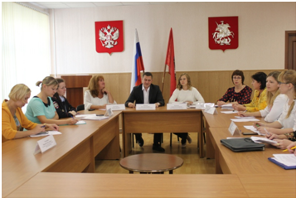

Адрес страницы: http://brateevo.mos.ru/Сommission-on-affairs-of-minors-and-protection-of-their-rights/detail/2177388.html
Управа района Братеево города Москвы

